OSNOVNA ŠKOLA IVANA PERKOVCA
Šenkovec, Zagrebačka 30

Š k o l s k a k u h i n j a

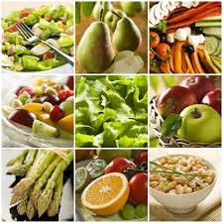

J E L O V N I K

PRODUŽENI BORAVAK
04.09.2023. – 08.09.2023.
RUČAK UŽINA
PONEDJELJAK:
/

UTORAK:
Varivo od kelja s hrenovkama, kukuruzni kruh Sendvič, čaj s medom i
limunom

SRIJEDA:
Pečena piletina, mlinci, cikla salata, punozrnati kruh Domaći kolač od mrkve,
sok od bazge
ČETVRTAK:
Varivo od leće i povrća s kobasicama, Krekeri od lana, sirni
raženi/polubijeli kruh namaz

PETAK:
Kokošja juha, pohani oslić, pire- krumpir, Kompot od marelice,
polubijeli kruh petit keksi

D o b a r t e k !

